Дёрен (Cornus)

Дерен белый "Ивори Халло" (Cornus alba ‘Ivory Halo’)
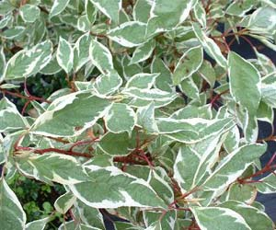
Неприхотливый, быстрорастущий, листопадный, кустарник высотой до 2м, с красно-коричневыми побегами и зелено-белыми, пестрыми листьями (больше белого). После опадения листьев интересен побегами кранного цвета, четко выделяющимися на фоне снега или вечнозеленых растений. Более густой и медленно растущий, чем дерен белый Элегантиссима. Интересный кустарник для создания колористических композиций и групп, в живые изгороди и экраны, для ландшафтных композиций и особенно рекомендуется для городского озеленения.
Дерен белый "Ивори Халло" (Cornus alba ‘Ivory Halo’) kорневая система: C3L; высота: 40-60 cm
Цена 2860 руб.
Товар в наличии

Дерен отпрысковый "Вариегата" (Cornus stolonifera ‘Variegata’)
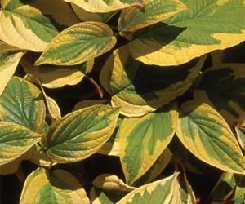
Не прихотливый, быстрорастущий, листопадный, кустарник высотой до 3м, с ярко-зелеными или оливково-желтыми побегами и зелено-белыми, пёстрыми листьями. После опадения листьев интересен побегами, четко выделяющимися на фоне снега или вечнозеленых растений. Интересный кустарник для создания колористических композиций и групп, в живые изгороди и экраны, для ландшафтных композиций и особенно рекомендуется для городского озеленения. Дерен белый "Ивори Халло" (Cornus alba ‘Ivory Halo’) kорневая система: C3L; высота: 40-60 cm
Цена 2860 руб. Товар в наличии

